**Crustáceos (Projeto Integrado)**

**Craca**

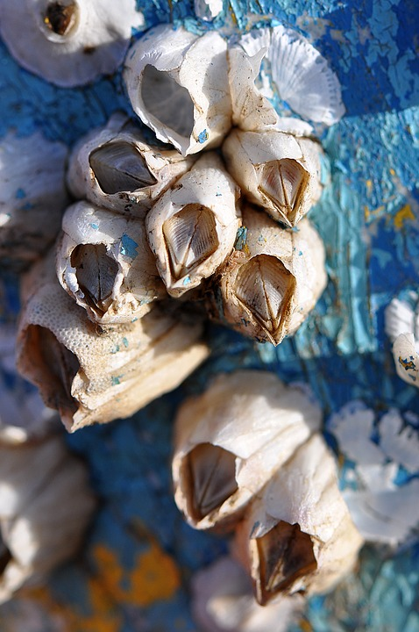

AUTOR: Mark Martins

SITE: Pixabay

DATA DE PUBLICAÇÃO: 19/07/2014

ACESSO EM: 29/11/2021

DISPONÍVEL EM: [**https://pixabay.com/pt/photos/cracas-macro-azul-%c3%a1gua-fechar-se-2288800/**](https://pixabay.com/pt/photos/cracas-macro-azul-%c3%a1gua-fechar-se-2288800/)

**CURIOSIDADE:** A maior parte das cracas é semelhante ao formato de um vulcão, e podem cobrir inteiramente superfícies rochosas que estejam expostas à água do mar. São encontradas em todas as zonas da Terra, desde as regiões polares até os trópicos.

* Referência:

TÍTULO: O que é uma Craca?

PUBLICADO POR: Fábio dos Reis

DATA DE PUBLICAÇÃO: 25/11/2018

SITE: Diário do Naturalista

ACESSO EM: 29/11/2021

DISPONÍVEL EM:[**https://diariodonaturalista.com.br/o-que-e-uma-craca/**](https://diariodonaturalista.com.br/o-que-e-uma-craca/)

**Tatuí**

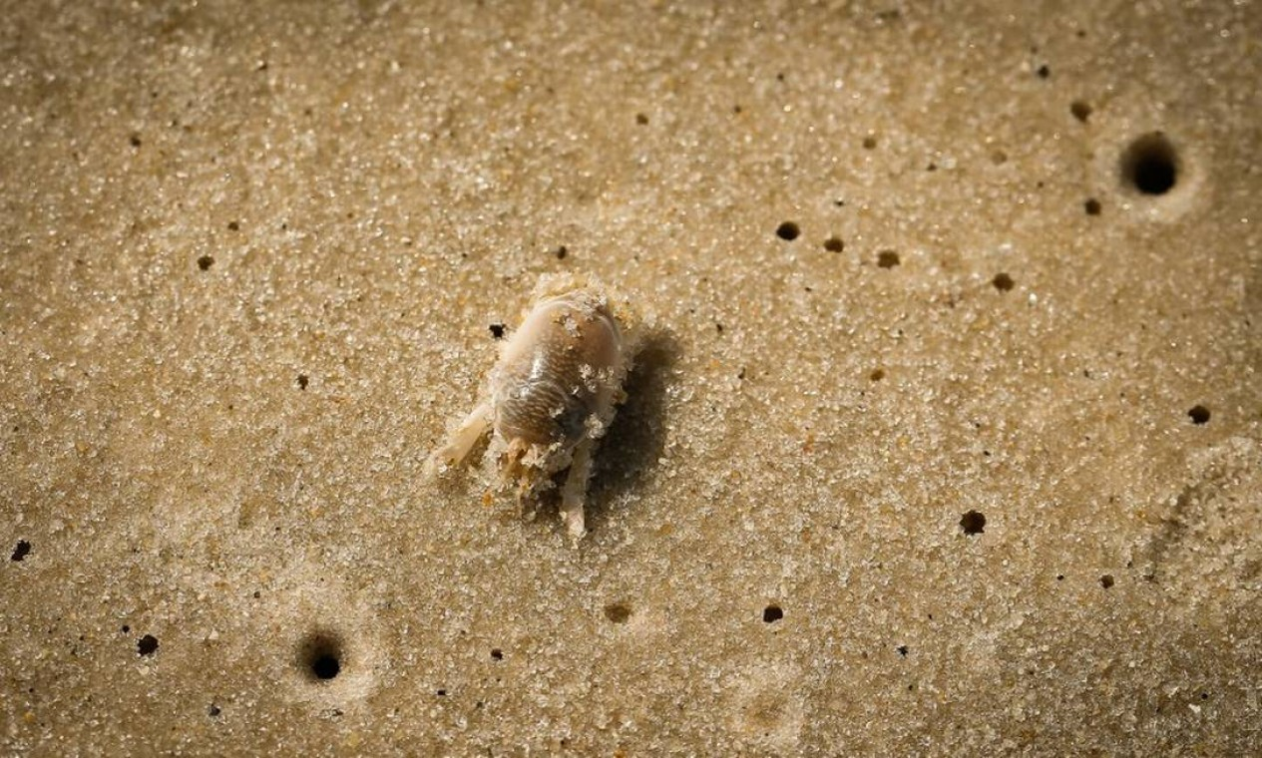

AUTOR: Pablo Jacob

SITE: O Globo - Rio

DATA DE PUBLICAÇÃO: 03/06/2019

ACESSO EM: 29/11/2021

DISPONÍVEL EM: [**https://oglobo.globo.com/rio/mare-de-esperanca-tatuis-estao-de-volta-praia-do-flamengo-23713516**](https://oglobo.globo.com/rio/mare-de-esperanca-tatuis-estao-de-volta-praia-do-flamengo-23713516)

**CURIOSIDADE:** Em várias localidades do nosso país, os tatuís são utilizados como iscas de pesca e também como alimentação, mais especificamente entre a população carente, onde podem ser cozidos com arroz ou preparados em fritadas de alto valor alimentício, por causa do cálcio.

* Referência:

TÍTULO: Tatuí

PUBLICADO POR: BioMania

DATA DE PUBLICAÇÃO: 2021

SITE: BioMania

ACESSO EM: 29/11/2021

DISPONÍVEL EM: [**https://biomania.com.br/artigo/tatui**](https://biomania.com.br/artigo/tatui)

**Percebes**

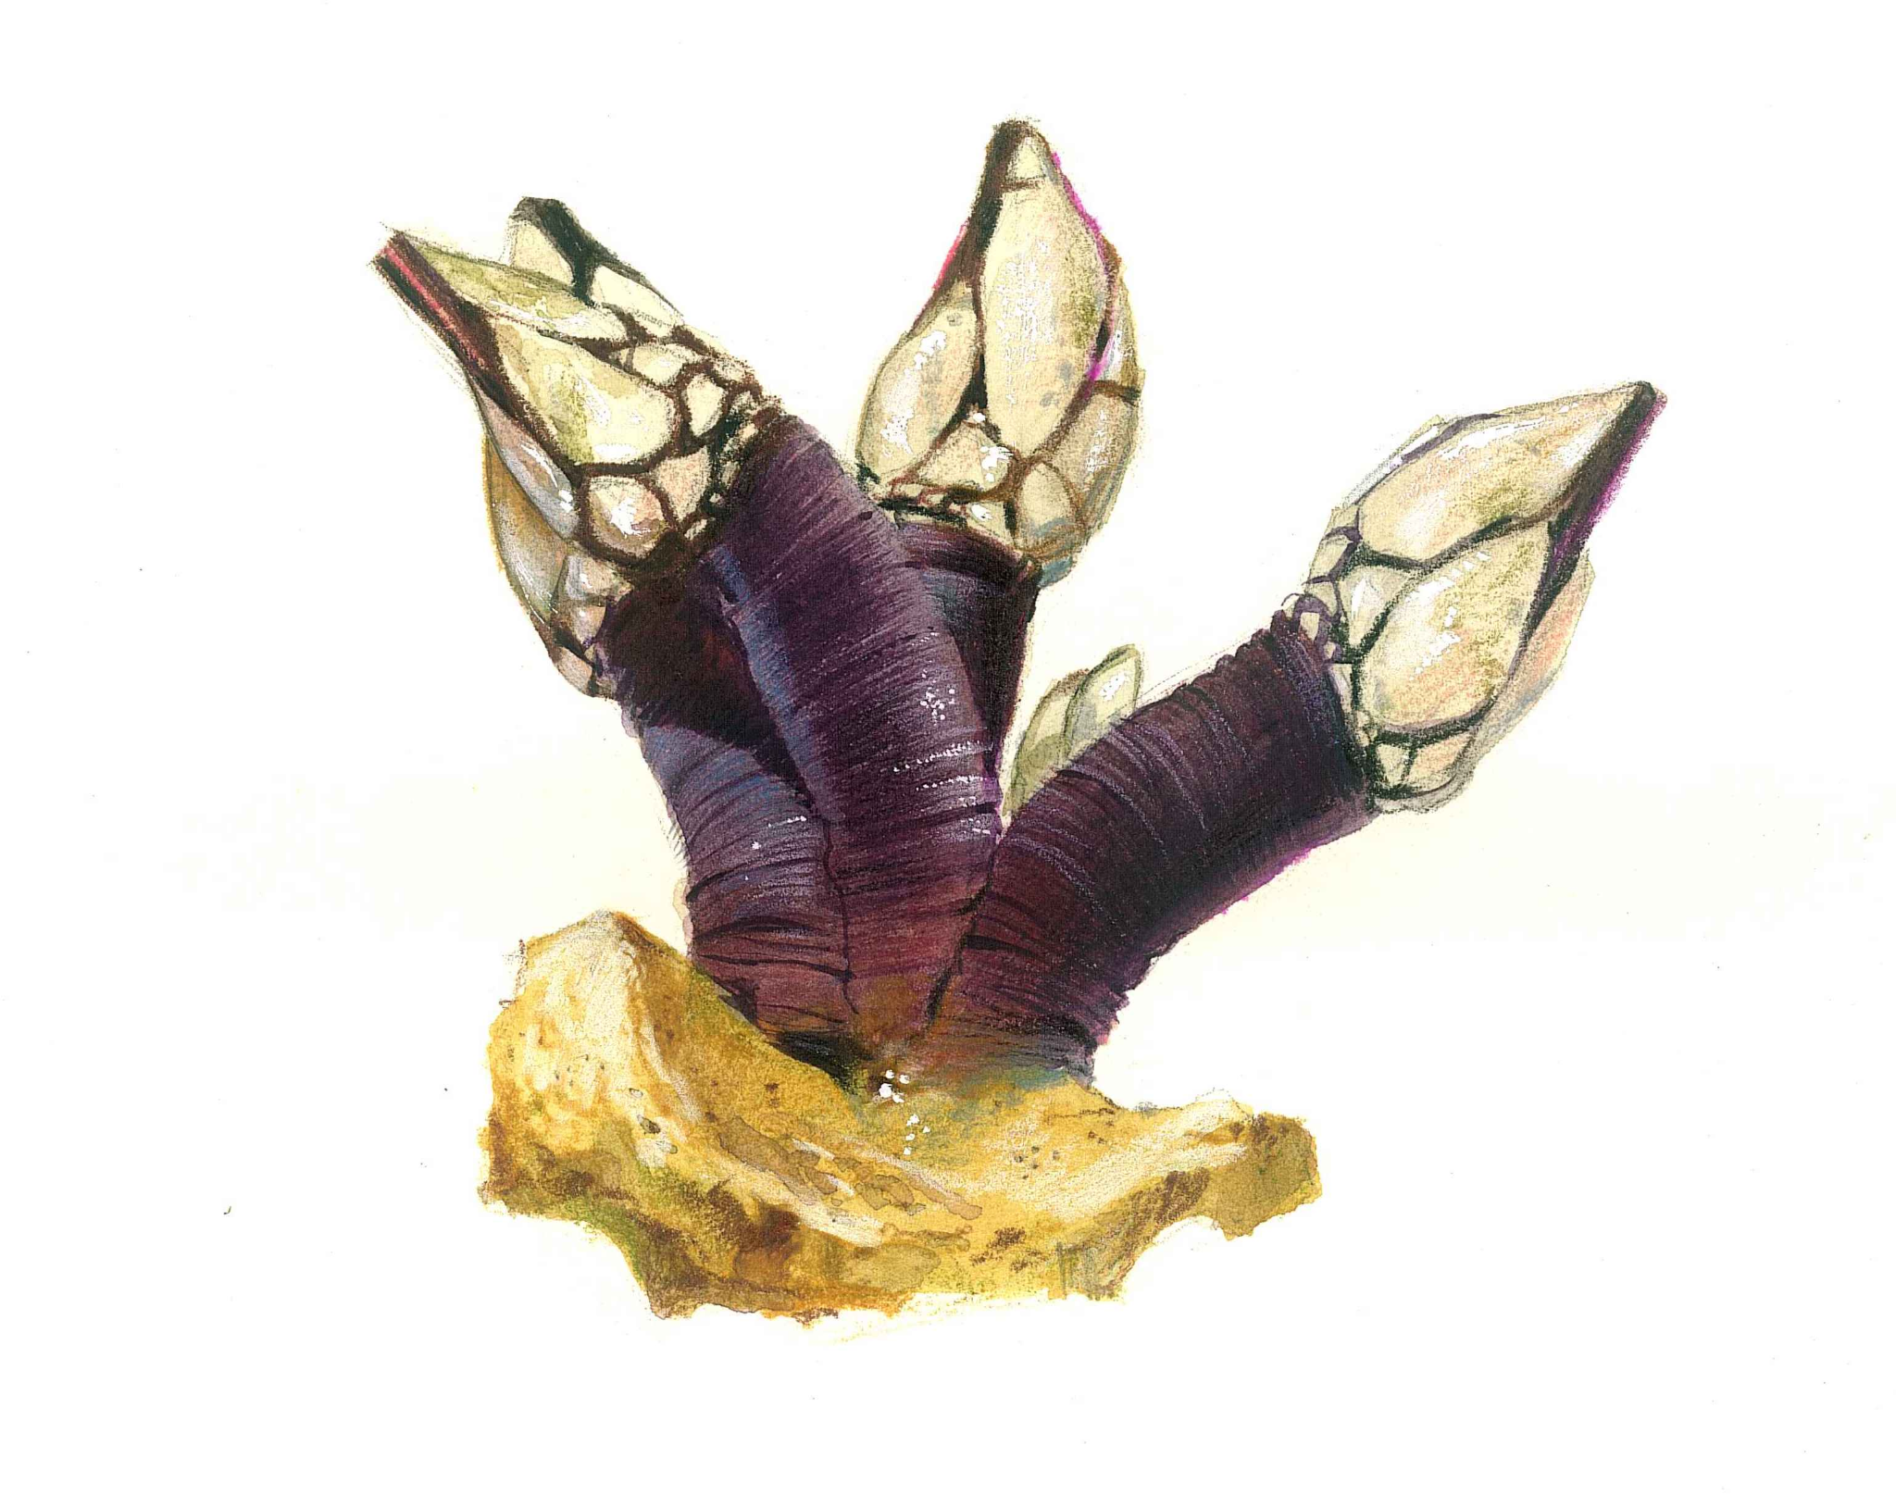

AUTOR: OproMar

SITE: OproMar

DATA DE PUBLICAÇÃO: 2021

ACESSO EM: 29/11/2021

DISPONÍVEL EM:[**https://opromar.com/catalogo-especies/es/percebe**](https://opromar.com/catalogo-especies/es/percebe)

**CURIOSIDADE:** A pesca do percebe é uma atividade com grande risco, já que é comum ter acidentes de queda nas rochas ou arrastamento pelo mar que tem como consequência a morte do *percebeiro*, designação dada às pessoas que se dedicam à captura deste crustáceo.

* Referência:

TÍTULO: Pollicipes pollicipes

PUBLICADO POR: Wikipédia

DATA DE PUBLICAÇÃO: 05/07/2021

SITE: Wikipédia

ACESSO EM: 29/11/2021

DISPONÍVEL EM:

**Pulga da Água**

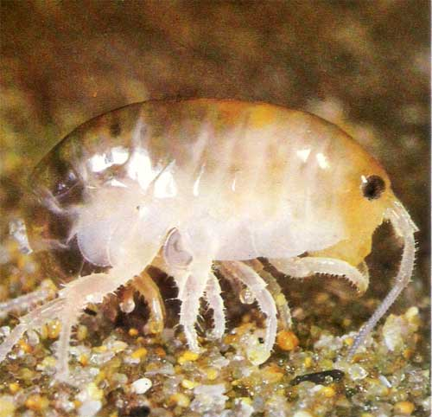

AUTOR:

SITE: Ache Tudo e Região

DATA DE PUBLICAÇÃO: 29/12/2018

ACESSO EM: 29/11/2021

DISPONÍVEL EM: [**https://www.achetudoeregiao.com.br/animais/pulga_do_mar.htm**](https://www.achetudoeregiao.com.br/animais/pulga_do_mar.htm)

**CURIOSIDADE:** Existe dimorfismo sexual nesta espécie, ou seja, fêmeas e machos possuem características morfológicas além das estruturas sexuais que os diferenciam. Em *Daphnia* (nome científico da espécie)*, as* fêmeas são maiores e têm antenas mais curtas em comparação aos machos. O nome “pulgas de água” também é utilizado para nomear vários outros organismos, incluindo outros gêneros de cladóceros, além de alguns copépodes e insetos.

* Referência:

TÍTULO: Pulga de água: características, reprodução, alimentação

PUBLICADO POR: Maestrovirtuale.com

DATA DE PUBLICAÇÃO: 2021

SITE: Maestrovirtuale.com

ACESSO EM: 29/11/2021

DISPONÍVEL EM:[**https://maestrovirtuale.com/pulga-de-agua-caracteristicas-reproducao-alimentacao/**](https://maestrovirtuale.com/pulga-de-agua-caracteristicas-reproducao-alimentacao/)

**Tatuzinho de Jardim**

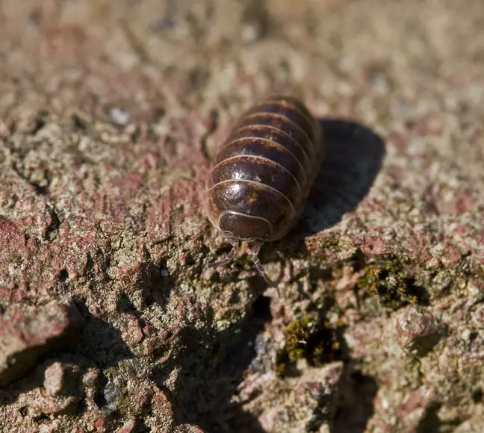

AUTOR: Terra

SITE: Terra

DATA DE PUBLICAÇÃO: 16/05/2014

ACESSO EM: 29/11/2021

DISPONÍVEL EM: [**https://vidaeestilo.terra.com.br/casa-e-decoracao/protecao-da-casa/agua-e-sabao-ajudam-a-proteger-seu-jardim-dos-tatuzinhos,129b27d708106410VgnVCM10000098cceb0aRCRD.html**](https://vidaeestilo.terra.com.br/casa-e-decoracao/protecao-da-casa/agua-e-sabao-ajudam-a-proteger-seu-jardim-dos-tatuzinhos,129b27d708106410VgnVCM10000098cceb0aRCRD.html)

**CURIOSIDADE:** Esse crustáceo não urina, já que o seu corpo tolera a amônia existente em si, assim não sendo necessário expelir alguns líquidos.

* Referência:

TÍTULO: Leia agora: 5 curiosidades sobre o tatuzinho de jardim

PUBLICADO POR: Adriana Lima de Souza

DATA DE PUBLICAÇÃO: 06/01/2021

SITE: Folhago

ACESSO EM: 29/11/2021

DISPONÍVEL EM: [**https://folhago.com.br/blogs-colunas/pets/tatuzinho-de-jardim/64912/**](https://folhago.com.br/blogs-colunas/pets/tatuzinho-de-jardim/64912/)